***ESTRATEGIA DE COPIA DE SEGURIDAD***

El modelo escogido para hacer la estrategia es el de recuperación COMPLETA, ya que nos da la posibilidad de hacer los tres tipos de copia: Completa, Diferencial y Transaccional.

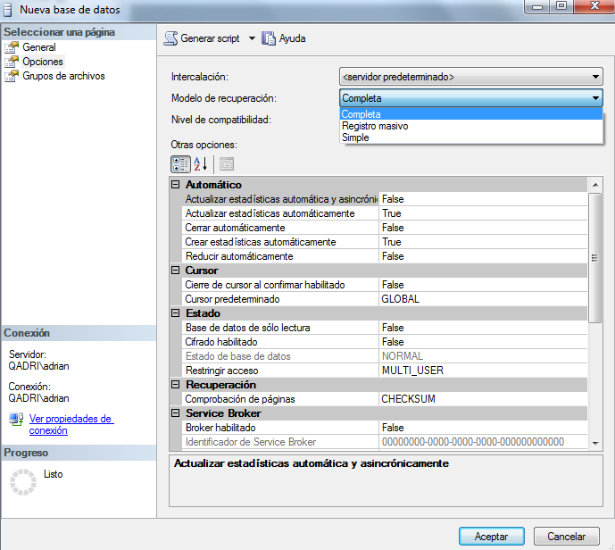

**El cronograma sería el siguiente:**

|  |  |  |
| --- | --- | --- |
| ***TIPO*** | ***DÍA*** | ***HORA*** |
| Completa | Domingo | 8:00 pm |
| Diferencial | Lunes, Miércoles, viernes | 11:15 am y 18:15 pm |
| Transaccional | Todos | 10:00 am, 13:00 y 17:00 pm |

**Automatización de las copias:**

Lo primero es activar el Agente de SQL-Server, sino no se pueden ejecutar los planes de mantenimiento programados.

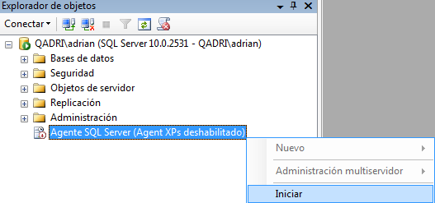

Lo siguiente es crear y dar nombre al plan de mantenimiento.

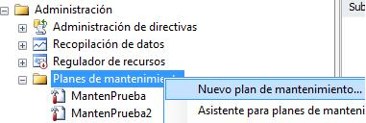

Luego crear 3 subplanes, uno por cada tipo de copia:

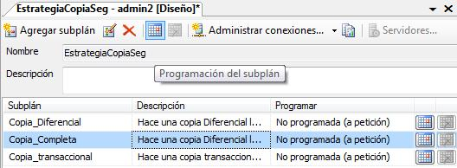

Si clicamos sobre la pestañaC:\Users\admin2\Desktop\Dibujo.jpg nos saldrá el siguiente cuadro de dialogo en donde programaremos la ejecución del subplan a la hora que queramos. Lo haremos con cada subplan:

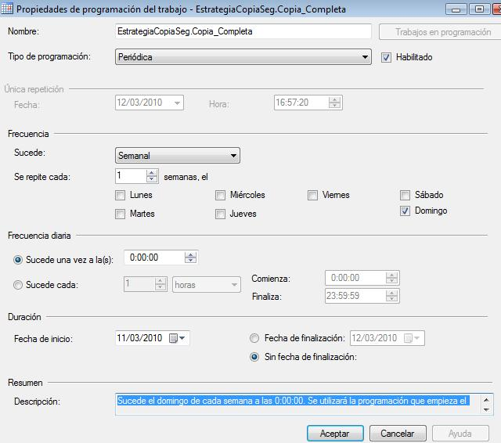

Una vez programadas, hay que arrastrar al proyecto desde el cuadro de herramientas el objeto de copias de seguridad de BDs. Que habrá que meterlo en cada subplan y configurarlo dependiendo del tipo de copia:

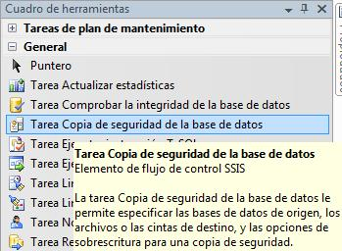

Al editar el objeto, dándole al botón derecho del ratón sobre el objeto, nos saldrá el siguiente menú en el que escogeremos la BDs en cuestión:

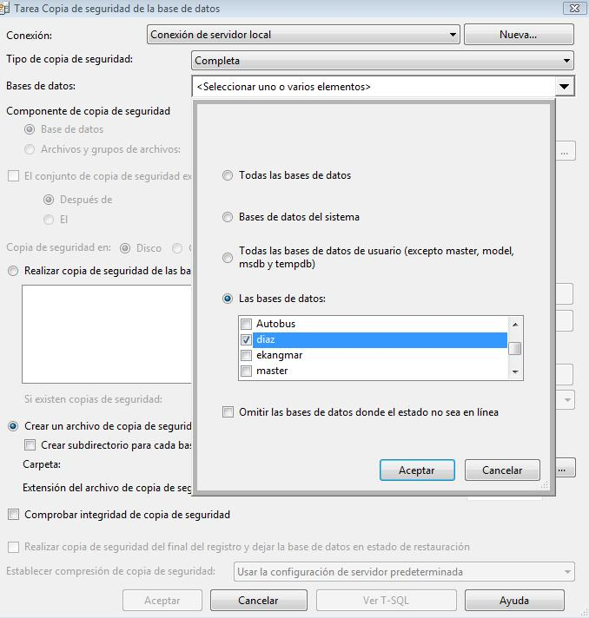

También elegiremos el tipo de conexión local y de copia:

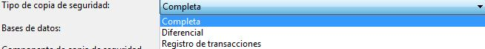

Además del tipo (.bak), que te lo pone automático, y el lugar donde se guardará:

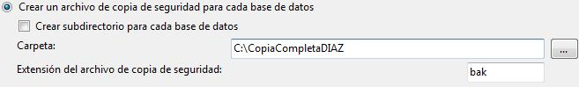

En la Transaccional la extensión es (.trn):

